|  |
| --- |
| Desarrollo y mantenimiento de aplicaciones  Memoria de Estadía  Desarrollo y mantenimiento de proyectos en el área de sistemas informáticos.  Presenta  Juan Antonio Facundo Flores  Generación 43  Sabinas Hidalgo**,** N. L. Agosto 2018. |

ÍNDICE

INTRODUCCIÓN

MARCO DE REFERENCIA 2

Giro 2

Historia 2

Misión 3

Visión 4

Política de calidad 4

Clientes 5

Valores 5

CAPÍTULO I 8

Objetivo General 8

Actividades 8

Fundamentos 8

CAPÍTULO II 17

Descripción del proceso 17

Análisis y diagnostico 18

CAPÍTULO III 19

Resultados Obtenidos 19

Propuesta para la continuación del programa de trabajo 19

CAPÍTULO IV 20

Conclusiones 20

Bibliografía 21

Anexo 22

# INTRODUCCIÓN

El siguiente documento muestra el trabajo desarrollado a lo largo de las estadías en la corporación Mitsuba de México S.A. de C.V. El objetivo general del proyecto es desarrollar aplicaciones funcionales para automatizar las tareas repetitivas, así como dar solución a las áreas de oportunidad que se pueden encontrar en ciertos procesos internos; a su vez, dar mantenimiento a aplicaciones existentes con el fin de aumentar su funcionalidad, reparar inconsistencias o cambios en los procedimientos.

Un punto a favor fue el hecho de que se pasó parte del tiempo en aprender los procesos internos de la empresa para poder dar mejores soluciones, e incluso, proponer mejoras. Esto último fue la parte más complicada para mí ya que me obligó a sobrepasar mi lado introvertido para tener una comunicación profesional con los diferentes departamentos.

Las debilidades fueron superadas y los objetivos alcanzados, la empresa implementó los proyectos en los que estuve involucrado y crecí muchísimo profesionalmente.

.

# MARCO DE REFERENCIA

## Giro

Automotriz

## Historia

La Esc. Prim. Profr. “Amador Garza Montemayor” ubicada al oriente de Sabinas Hidalgo; con una población de 164 alumnos atendidos por siete docentes, un directivo, una maestra de USAER, psicóloga y terapista en el área de lenguaje un día a la semana, y 132 padres de familia; siendo la mayoría de ellos jornaleros de ingresos bajos, de los cuales aproximadamente el 60% apoya el trabajo escolar, el 20% indiferente y el 20% se desentiende del trabajo escolar de sus hijos. El edificio escolar satisface la demanda; pero existen áreas de oportunidad en las que se debe trabajar; como los pisos están deteriorados. Las siete aulas están equipadas con clima. Además contamos con un aula para Educación Especial, otra para la Biblioteca.

El presente documento ha sido elaborado como un proyecto escolar con enfoque estratégico, con el propósito de desarrollar los conocimientos, habilidades, valores y actitudes; para lograr una educación integral, que contribuya a mejorar la calidad educativa de nuestra institución a corto y mediano plazo en sus tres dimensiones (Pedagógica Curricular, Organizativa-Administrativa, Participación Social- Comunitaria). En él se encuentra nuestra visión, misión y valores a desarrollar en el plantel de manera conjunta: directivos, maestros, padres de familia y alumnos. Cada uno de los acuerdos y compromisos establecidos han surgido a raíz de la autoevaluación realizada en cada una de las áreas de trabajo primordiales de nuestra institución, con intención de mejorar el contexto escolar en el cual se encuentra ubicada nuestra institución. Considerando para ello; las fortalezas y debilidades que se detectaron en las diferentes evaluaciones académicas del ciclo escolar anterior. Es importante que la comunidad escolar de alumnos, padres de familia y maestros, conozca el proyecto para cumplir con eficiencia en lo que a cada quién le corresponda y elevar así el nivel educativo de los educandos.

## Misión

La escuela promueve y desarrolla el trabajo en conjunto para obtener resultados óptimos de aprendizaje; en los cuales se fortalezcan día con día los valores.

Lograr en nuestros alumnos una educación integral en la cual desarrollen su capacidad crítica y reflexiva de manera autónoma; con conocimientos, habilidades, valores y actitudes, que les permita comprender su entorno natural y social; con sentido de pertenencia a nuestra nación multicultural, beneficiándose a sí mismo y a la sociedad en la que se desenvuelve; con la finalidad de resolver los retos que se le presenten en la vida cotidiana. Además se brinda atención y educación especial a niños con capacidades especiales diferentes.

Mantener una comunicación constante docentes, alumnos y padres de familia; para detectar las áreas de oportunidad más urgentes. Capacitación permanentemente de los docentes; para adquirir estrategias innovadoras y poder brindar una educación de calidad, que los alumnos al terminar su educación primaria logren desarrollar las competencias deseadas y los Padres de Familia se involucren en la educación de sus hijos; en apoyar al docente en el cumplimiento de las tareas escolares.

## Visión

Ser un plantel educativo que ofrezca a la población un servicio de buena calidad y a los alumnos un aprendizaje significativo que satisfaga las exigencias de la vida diaria y así mismo prepararlos para que sigan estudiando o de lo contrario se integren a la vida productiva.

Desarrollar en los alumnos la capacidad analítica, reflexiva, crítica y participativa para que les permita vivir sanamente, conviviendo con respeto hacia sí mismo y hacia los demás.

Desarrollar un Centro de Trabajo con un ambiente de trabajo sano, confortable, infraestructura adecuada y tecnología avanzada; con maestros responsables y capacitados, con disposición al cambio, involucrando escuela-comunidad aspectos pedagógicos y de organización; con el propósito de lograr una educación de calidad, que satisfaga las necesidades que demanda la educación globalizada.

Lograr que los padres de familia se responsabilicen de la salud física y mental de sus hijos, participando con los maestros, en el mejoramiento continuo de las condiciones en las que se desarrolla el proceso de enseñanza – aprendizaje.

## Política de calidad

A través del esfuerzo de todos los niveles de la empresa, lograrla satisfacción de nuestros clientes cumpliendo con sus requisitos así como los legales y reglamentarios aplicables, por medio del establecimiento de los objetivos de calidad derivados del plan de negocios y en la implementación de la mejora continua en todos los procesos.

## Clientes

Estudiantes de nivel de educación primaria

## Valores

RESPONSABILIDAD

Es la cualidad moral de reconocer que nuestros actos generan consecuencias. Las decisiones que tomamos generan reacciones y resultados que no siempre prevemos.

ESFUERZO

Es la cualidad que quieres preservar para alcanzar objetivos. Implica desarrollar la fortaleza interior y la determinación de vencer obstáculos sin abandonar la tenacidad

RESPETO

Es enseñar a los niños a ser cuidadosos de que sus acciones u omisiones no lastimen o perjudiquen la dignidad y los derechos de los demás.

SOLIDARIDAD

Es la cualidad de la persona auténtica y veraz. Estimular en los niños el respeto por la verdad en sus palabras y por la transparencia en sus actos.

HONESTIDAD

Es la disposición de compartir y responsabilizarse por el sufrimiento y las necesidades de otros aunque no nos sean cercanos

PATRIOTISMO

Es vencer los obstáculos con la ayuda de la inteligencia y la voluntad, ser capaces de derrotar los miedos que nos impiden dar a nuestra vida su verdadero sentido.

FORTALEZA

Estar orgulloso de la tierra que me vio nacer, de sus costumbres, tradiciones y de contribuir al progreso de México.

# CAPÍTULO I

## Objetivo General

Desarrollo y mantenimiento de aplicaciones para la automatización de los procesos realizados de forma recurrente.

## Actividades

Mantenimiento de la aplicación Quantity Assembly (7/05/2018 al 18/05/2018)

La empresa tuvo algunos cambios en la nomenclatura de sus productos, lo cual terminó dejando desactualizada esta aplicación. Mi primer tarea al iniciar mis estadía fue el darle solución a este inconveniente y agregar una funcionalidad extra a la misma. La herramienta de desarrollo fue Access y la solución fue la de vincular la base de datos desactualizada con una que sí estaba actualizada. También se configuraron archivos bat en el programador de tareas para actualizar la base de datos cada mañana. Al final, se decidió cambiar las tablas base de la aplicación y remplazarlas por las del nuevo sistema de inventario, se añadió la nueva funcionalidad la cual consistía en agregar una pequeña calculadora de material necesario para crear una pieza, adicionalmente se creó un manual de usuario y uno técnico para futuros mantenimientos y capacitaciones de personal.

Mantenimiento de la aplicación TransferLabel (21/05/2018 al 25/05/2018)

Por los cambios antes mencionados, esta aplicación también quedó desactualizada. Su funcionamiento consiste en imprimir etiquetas y guardar registros de cada vez que una etiqueta es impresa. El problema residía en la base de datos, los datos necesarios para obtener la información de cada etiqueta dejaron de ser utilizados y se necesitaba crear un nuevo query para solucionar ese problema, además, el usuario de la aplicación requería informes continuos sobre los registros generados. Para darle solución a esos problemas se investigó sobre herramientas avanzadas de sql para a construir el query, y para el segundo problema se desarrolló una aplicación para la creación e impresión de reportes, la cual estaba vinculada al manual de usuario, desarrollado junto al manual técnico para este proyecto.

MITSUBA: Mantenimiento de Hardware (28/05/2018 al --/--/----)

El proyecto principal de mis estadías fue el desarrollo de una aplicación para la administración del hardware de la empresa. Esta aplicación fue desarrollada con la tecnología Django (la tecnología usada en la empresa es ASP.net). La aplicación consiste en la creación de reportes, así como administrar la base de datos enlazada con la aplicación, la cual también fue parte del proyecto.

Para la creación de este proyecto tuve que aprender el lenguaje de programación Python y a utilizar el framework de desarrollo web, Django, todo esto por mi cuenta. Una vez aprendidas las bases del desarrollo con Django lo siguiente fue conocer el proceso interno de la empresa para el seguimiento de reportes de mantenimiento de su hardware, (computadoras, principalmente) todo esto para poder entender las necesidades del proceso y poder crear una aplicación de mayor calidad.

## Fundamentos

Base de datos

Es un conjunto de datos pertenecientes a un mismo contexto y almacenados sistemáticamente para su posterior uso. En este sentido; una biblioteca puede considerarse una base de datos compuesta en su mayoría por documentos y textos impresos en papel e indexados para su consulta. Actualmente, y debido al desarrollo tecnológico de campos como la informática y la electrónica, la mayoría de las bases de datos están en formato digital, siendo este un componente electrónico, por tanto se ha desarrollado y se ofrece un amplio rango de soluciones al problema del almacenamiento de datos.

SQL

Structured Query Lenguage es un lenguaje específico del dominio que da acceso a un sistema de gestión de base de datos que permite especificar diversos tipos de operaciones en ellos. Una de sus características es el manejo del álgebra y el cálculo relacional que permiten efectuar consultas con el fin de recuperar, de forma sencilla, información de bases de datos, así como hacer cambios en ellas.

SGBD

Un sistema gestor de base de datos son un tipo de software muy específico, dedicado a servir de interfaz entre la base de datos, el usuario y las aplicaciones que la utilizan.

SQL Server

Es un sistema gestor de base de datos del modelo relacional, desarrollado por Microsoft.

El lenguaje de desarrollo utilizado es Transact-SQL, una implementación del estándar ANSI del lenguaje SQL, utilizado para manipular y recuperar datos (DML), crear tablas y definir relaciones entre ellas (DDL).

Calculo de materiales

La técnica MRP (material requirement planning) es un sistema de planificación y administración, normalmente asociado con un software que planifica la producción y un sistema de control de inventarios.

Tiene el propósito de que se tengan los materiales requeridos en el momento oportuno para cumplir con las demandas de los clientes. El MRP, en función de la producción programada, sugiere una lista de órdenes de compra a proveedores.

Programador de tareas

El programador de tareas es el que se encarga de ejecutar todo tipo de tareas una vez se dan las condiciones estipuladas. Esto se puede traducir como que realiza una tarea a una determinada hora.

Programación VBA

Visual Basic for Applications es un lenguaje de macros de Microsoft Visual Basic que se utiliza para programar aplicaciones Windows y que se incluye en varias aplicaciones Microsoft. VBA permite a usuarios y programadores ampliar la funcionalidad de programas de la suite Microsoft Office.

Access

Access es un gestor de datos que recopila información relativa a un asunto o propósito particular, como seguimiento de pedidos de clientes o el mantenimiento de una colección de música, etc. Está pensado en recopilar datos de otras utilidades y manejarlos por medio de consultas e informes (utiliza los conceptos de bases de datos relacionales).

Access: Tablas

Son el objeto fundamental de una base de datos porque en ellas es donde se conserva toda la información o los datos. En una base de datos bien diseñada, cada tabla almacena datos sobre un tema en concreto, como empleados o productos, una tabla tiene registros (filas) y campos (columnas). Los campos tienen diferentes tipos de datos, como texto, números, fechas o hipervínculos.

Access: Consultas

Las consultas son una forma de buscar y recopilar información de una o más tablas para conseguir información detallada de una base de datos. Al crear una consulta defines condiciones específicas de búsqueda para encontrar, exactamente, la información que deseas.

Access: Formularios

Un formulario de Access es un objeto que se puede usar para crear una interfaz de usuario para una aplicación de base de datos, y que el usuario final tenga una fácil interacción con la los datos de la aplicación.

Access: Macros

Una macro es una serie de instrucciones que se almacenan para que se puedan ejecutar de manera secuencial mediante una sola llamada u orden de ejecución. Dicho de otra manera, una macrounstruacción es una instrucción compleja, formada por otras instrucciones más sencillas. Esto permite la automatización de tareas repetitivas.

Access: Módulos

Los módulos, como las macros, son objetos que puede usar para agregar la elección de una lista de acciones de macro, los módulos se escriben en el lenguaje de programación VBA. Un módulo es una colección de declaraciones, instrucciones y procedimientos que se almacenan juntos como una unidad. Un módulo puede ser de tipo clase o estándar. Los módulos de clase se adjuntan a formularios o informes y, por lo general, contienen procedimientos que son específicos para el para el formulario o el informe al que están adjuntos. Los módulos estándar contienen procedimientos generales que no están asociados a ningún otro objeto. Los módulos estándar aparecen en Módulos en el panel de navegación mientras que los módulos de clase no.

HTML

HyperText Markup Language hace referencia al lenguaje de marcado para la elaboración de páginas web. Es un estándar que sirve de referencia del software que conecta con la elaboración de páginas web en sus diferentes versiones, defina una estructura básica y un código para la definición de contenido de una página web, como texto, imágenes, videos, juegos, entre otros. Es un estándar a cargo del World Wide Web Consortiem (W3C), organización dedicada a la estandarización de casi todas las tecnologías logadas a la web, sobre todo en lo referente a su escritura e interpretación. Se considera el lenguaje web más importante siendo su invención crucial en la aparición, desarrollo y expansión de la WWW. Es el estándar que se ha impuesto en la visualización de páginas web y es el que todos los navegadores actuales han adoptado.

CSS

Las hojas de estilo en cascada (CSS) es un lenguaje de diseño gráfico para definir y crear la presentación de un documento estructurado escrito en un lenguaje de marcado. Es muy usado para establecer el diseño visual de los documentos web, e interfaces de usuario escritas en HTML.

Framework

Un framework, entorno de trabajo, o marco de trabajo es un conjunto estandarizado de conceptos, prácticas y criterios para enfocar un tipo de problemática particular que sirve como referencia, para enfrentar y resolver nuevos problemas de índole similar.

En el desarrollo de software, un entorno de trabajo es una estructura conceptual y tecnológica de asistencia definida, normalmente, con artefactos o módulos concretos de software, que puede servir de base para la organización y desarrollo de software.

Bootstrap

Es un framework web o conjunto de herramientas de código abierto para diseño de sitios y aplicaciones web. Contiene plantillas de diseño con tipografía, formularios, botones, cuadros, menús de navegación y otros elementos de diseño basado en HTML y CSS, así como extensiones de JavaScript adicionales. A diferencia de muchos frameworks web, solo se ocupa del desarrollo front-end.

Bootstrap es el segundo proyecto más destacado de Github es usado por la NASA y MSNBC entre otras organizaciones.

Javascript

Javascript es un lenguaje de programación interpretado, dialecto del estándar ECMAScript. Se define como orientado a objetos, basado en prototipos, imperativo, débilmente tipado y dinámico.

Se utiliza principalmente en su forma del lado del cliente, implementado como parte de un navegador web permitiendo mejoras en la interfaz de usuario y páginas web dinámicas aunque existe una forma de Javascript del lado del servidor.

jQuery

Es una biblioteca multiplataforma de Jacascript, creada inicialmente por John Resig, que permite simplificar la manera de interactuar con los documentos HTML, manipular el árbol DOM, manegar eventos, desarrollar animaciones y agregar interacción con la técnica AJAX a páginas web. Fue presenta el 14 de enero de 2006 en el BarCamp NYC. jQuery es la biblioteca de Javascript más utilizada.

C#

Es un lenguaje de programación orientado a objetos desarrollado y estandarizado por Microsoft como parte de su plataforma .NET, que después fue aprobado como un estándar por la ECMA e ISO. C# es uno de los lenguajes de programación diseñados para la infraestructura de lenguaje común.

Su sintaxis básica deriva de C/C++ y utiliza el modelo de objetos de la plataforma .NET, similar al de Java, aunque incluye mejoras derivadas de otros lenguajes.

Aunque C# forma parte de la plataforma .NET, ésta es una API, mientras que C# es un lenguaje de programación independiente diseñado para generar programas sobre dicha plataforma.

Web Forms

Un formulario web dentro de una página web permite al usuario introducir datos los cuales son enviados a un servidor para ser procesados (de HTML a C#). Los formularios web se parecen a los formularios de papel porque los internautas llenan dichos formularios usando casillas de selección botones de opción, o campos de texto. Por ejemplo, los formularios web pueden ser usados para introducir datos de envío con el objetico de solicitar un producto o bien ser utilizada para solicitar datos.

ASP.net

Es un entorno para aplicaciones web desarrollado y comercializado por Microsoft. Es usado por programadores y diseñadores para construir sitios web dinámicos, aplicaciones web y servicios web XML. Apareció en enero del 2002 con la versión 1.0 del .NET Framework, y es la tecnología sucesora de la tecnología Active Server Pages (ASP). ASP.net está construido sobre el Common Language Runtime, permitiendo a los programadores escribir código ASP.net usando cualquier lenguaje admitido por el .net Framework.

Consola de comandos

La interfaz de línea de comandos es una herramienta que permite a los usuarios dar instrucciones a algún programa informático por medio de una línea de texto simple.

Las CLI pueden emplearse interactivamente, escribiendo instrucciones en algunas especie de entrada de text, o pueden utilizarse de una forma mucho más automatizada leyendo órdenes desde un archivo de scripts.

Aparece como interfaz de lenguajes interpretados tales como Java, Python, Ruby o Perl. También se utilizan en aplicaciones cliente-servidor, en gestores de bases de datos, en clientes FTP, etc. Las CLI son un elemento fundamentar de aplicaciones de ingeniería tan importantes como MATLAB y AutoCAD.

DOSKEY

Es uno más de los comandos disponibles en la línea de comandos de Windows, especialmente útil para para todo el que utilice a menudo la consola de CMS, permite personalizar y abreviar y facilita mucho la forma de utilizarla.

Con DOSKEY se pueden crear macros, pequeñas funciones que se cargan en la memoria de la consola y al ejecutarlos reproducen los comandos que los componen.

Git

Es un software de control de versiones diseñado por Linus Torvalds, pensando en la eficiencia y la confiabilidad del mantenimiento de versiones de aplicaciones cuando éstas tienen un gran número de archivos de código fuente. Su propósito es llevar registro de los cambios en archivos de computadora y coordinar el trabajo que varias personas realizan sobre archivos compartidos.

# CAPÍTULO II

## Descripción del proceso

En la escuela el rol que desempeño está en función directa con el director, ayudando a todos los profesores relacionado con las tics, recalcando cada día que pasaba lo que tenían que hacer, ayudé también en la oficina ayudé sacando copias, al director imprimiendo hojas y a los profesores a llenar sus boletas. Los profesores me ayudan a socializar, otra de mis actividades fueron como el dar el apoyo de secretario de la escuela después del director era el encargado de hacer sus labores en la misma, me relacione bien con los profesores.

## Análisis y diagnóstico

**Problemas enfrentados**

1.- Los estudiantes desconocían el manejo de equipo de cómputo.

2.- No se contaba con herramienta de cómputo.

3.- Los profesores no estaban capacitados para dar la clase de computación.

**Alternativas de Solución de propuestas**

1.- Se hizo petición sobre la modificación del horario para organizar las clases del laboratorio de cómputo, ver Anexo 2.

2.- Se realizó un presupuesto para comprar un proyector, bocinas y una computadora, ver Anexo 3.

3.-Se dió capacitación al maestro de acuerdo al plan de estudios, ver Anexo 4

# CAPÍTULO III

## Resultados Obtenidos

Los alumnos de la escuela están muy contentos ya que con las clases que se les da en el pizarrón inteligente mediante un proyector y bocinas, ellos aprenden más a cómo usar las computadoras (**Anexo 5**), saben al menos de lo que se trata el tema y al terminarlo hay una hoja de evaluación para cada niño para conocer el aprovechamiento de cada uno de ellos, el documento de inducción hace que cada niño avance y tenga más conocimientos sobre las computadoras. (**Anexo 6**),

## Propuesta para la continuación del programa de trabajo

Se propone seguir dando las clases en las primarias ya que cada escuela requiere de profesores de computación, también es importante llegar a implementar un poco más fuerte el documento de inducción y el manual que este mayor complementado para darles las clases a todos los grupos en general y no nada más a ciertos grupos que no saben leer o escribir ya que con esto se llevaría otra propuesta como llegar a mostrar videos o imágenes a estudiantes de primaria y que lleguen a grados mayores con conocimiento de las TIC´S.

# CAPÍTULO IV

## Conclusiones

En este documento viene todo lo que se refiere al archivo y los problemas enfrentados que tuve que solucionar en los 4 meses de mi estancia en la escuela de educación primaria, batalle mucho con lo de las herramientas de trabajo, estuve alrededor de 1 semana realizando actividades de investigaciones de la escuela y entrevistando a los profesores y al director de la misma para ver y observar las soluciones que se pudieron llevar a cabo en su momento y se logró hacer un documento en el cual habla de en general de las TIC´S para niños además que incluye ejercicios que se pudieron aplicar o que se aplicaron a su debido tiempo en la escuela en un día especial. Aplicar a ciertos alumnos también exámenes de evaluación para llegar a hacer que los alumnos entiendan las TIC´S desde chicos y no crear alumnos que desconozcan el significado de una computadora, los profesores además de ir con su grupo llegaron a aprender algo que probablemente no sabían y al mismo tiempo enseñándoles a los alumnos y a ellos también.

# Bibliografía

**Bibliografía de Manuales**

<http://www.mastiposde.com/manuales.html>

**Bibliografía de partes de computadora**

<http://www.partesdeunacomputadora.net/>

# Anexo

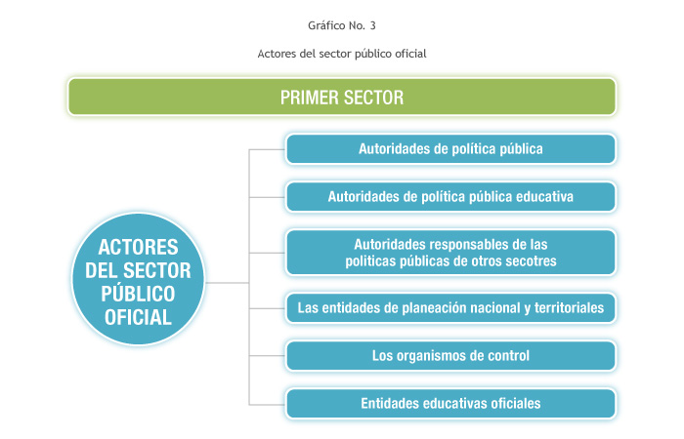Anexo1

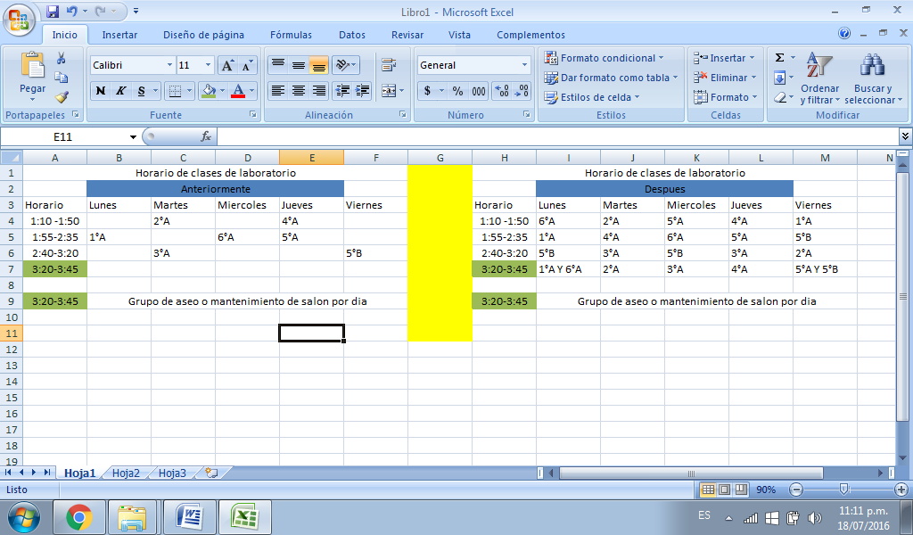

Anexo2

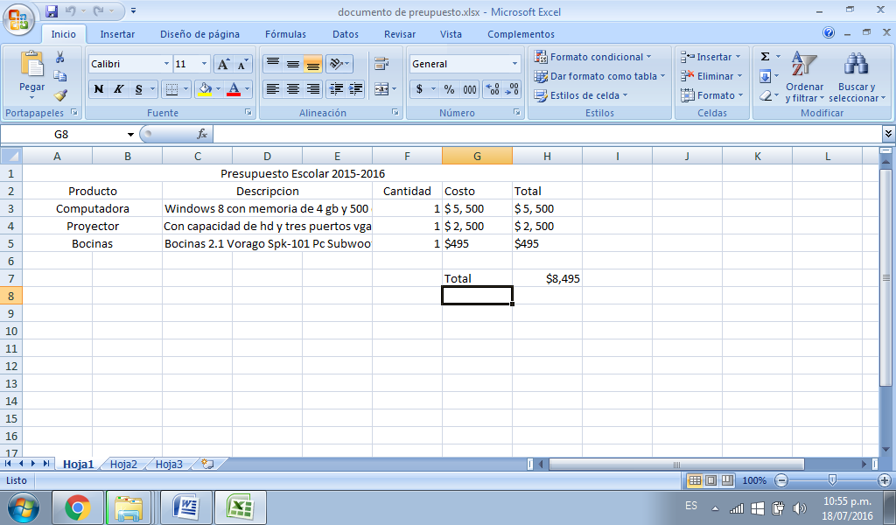

Anexo 3

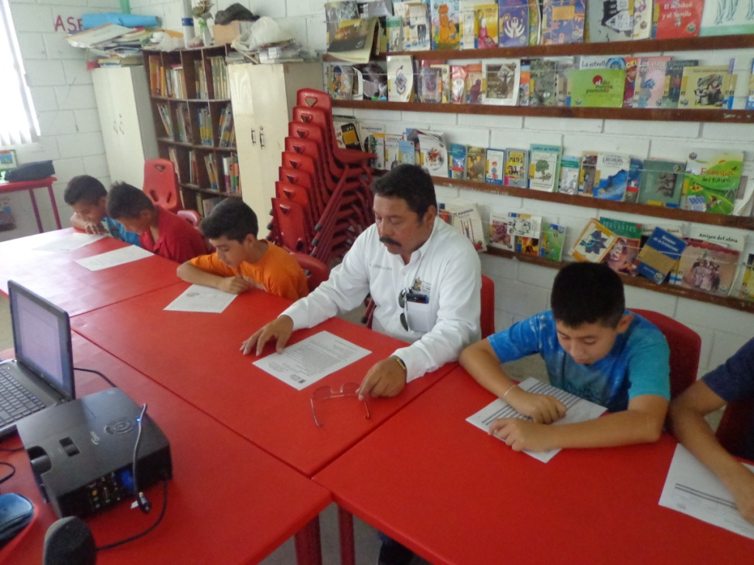

Anexo 4

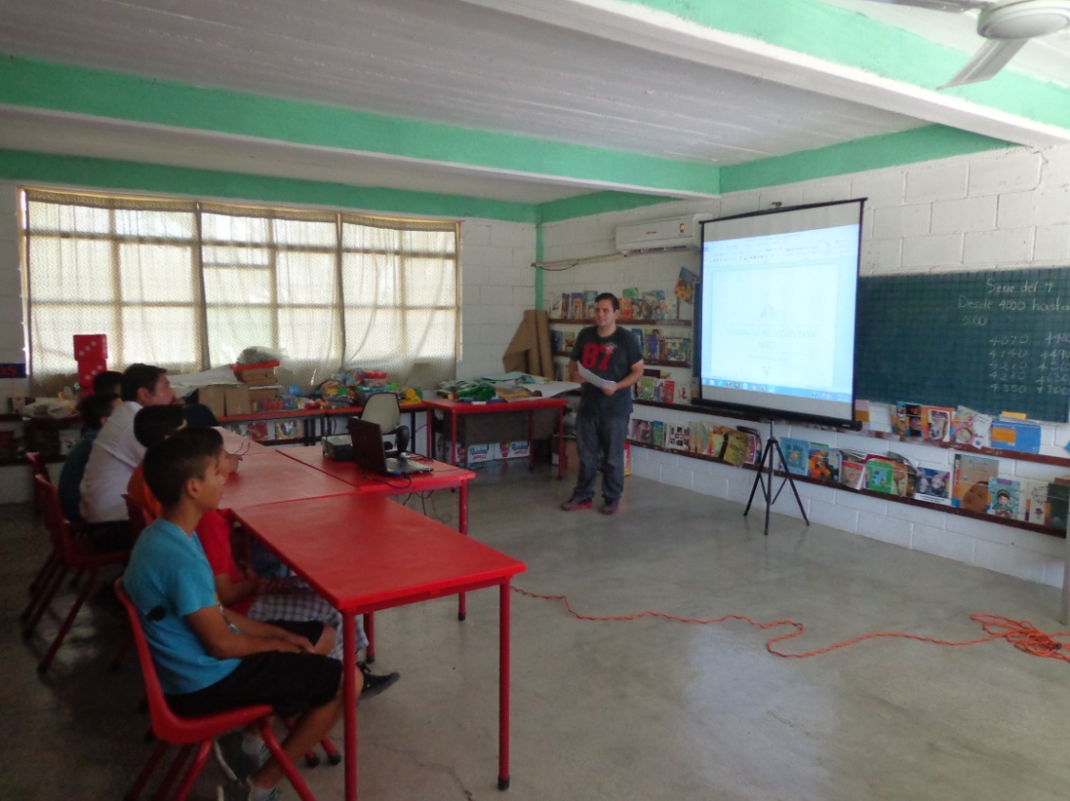

Anexo 5

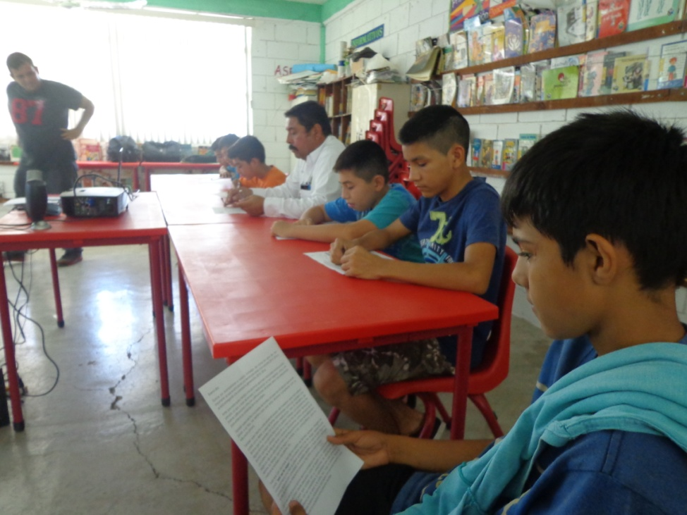

Anexo 6